石高文郷芸第３号

令和７年９月２２日

県内　各高等学校長 様

県内　各特別支援学校長 様

石川県高等学校文化連盟

郷土芸能専門部

専門部長　　平野　　敏

　　　　　　　　　　　　　　　　　　　　　　　　　　　　（　公　印　省　略　）

第３回郷土芸能専門部秋季定期演奏会・講習会

第３回郷土芸能専門部秋季定期演奏会・講習会を下記の通り開催します。

記

１．主催：石川県高等学校文化連盟郷土芸能専門部

２．日時：令和7年11月14日（金） 9:00～16:30

３．会場：加賀市文化会館（石川県加賀市山代温泉北部2丁目68　Tel: 0761-77-2811）

４．参加費：なし

５．講師：和太鼓部門 成田　千恵子　先生（和太鼓奏者）

６．日程

9:00 ～ 10:30 打ち合わせ・準備・搬入・受付等

10:30 ～ 10:45 開始式と諸注意

10:45 ～ 12:00 演奏会

　　　　 12:00 ～ 13:00 昼食

13:00 ～ 13:45 基礎練習

　　　　 13:55 ～ 14:55 合同曲練習

15:00 ～ 15:15 生徒交流会

15:20 ～ 15:35 終了式

15:35 ～ 16:30 片づけ

７．持ち物

各自のバチ　各校の太鼓　衣装　練習着　筆記用具　昼食

　※更衣室は準備します。

８．参加申し込み：石川県高等学校文化連盟のホームページの郷土芸能専門部のページの右上、“申請書類” にある参加者名簿をダウンロードしていただき、右側にある提出フォームからご提出ください。

アドレス　https://ishikawa-koubunren.jp/local_performing_arts/download/

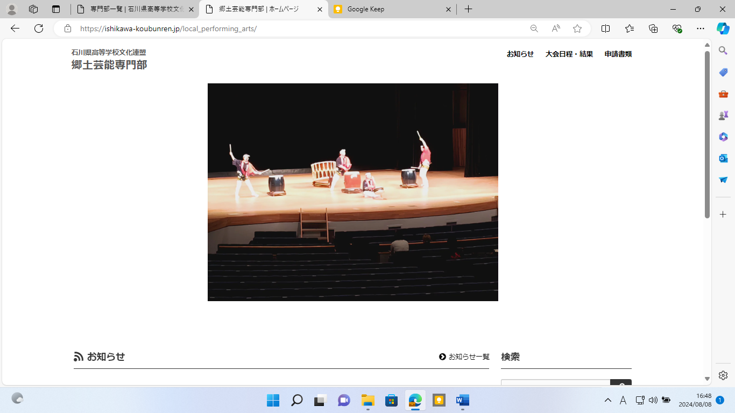

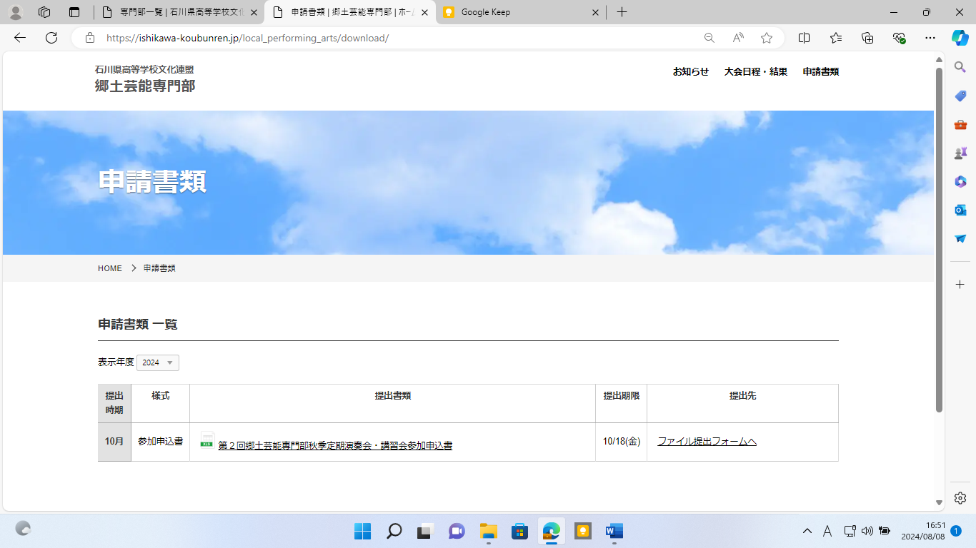

９．締め切り：10月17日（金）まで

以上

事務担当

郷土芸能専門部　専門理事長

輪島高校　橋元　幸弥

Tel. 　(0768)22-2105

Fax.　(0768)22-9592

E-mail　[yukiyah9@ishikawa-c.ed.jp](mailto:yukiyah9@ishikawa-c.ed.jp)